КОМИТЕТ  РЕСПУБЛИКИ ТАТАРСТАН  ПО ОХРАНЕ ОБЪЕКТОВ КУЛЬТУРНОГО НАСЛЕДИЯ |  | ТАТАРСТАН РЕСПУБЛИКАСЫНЫӉ МӘДӘНИ МИРАС ОБЪЕКТЛАРЫН САКЛАУ КОМИТЕТЫ
ПРИКАЗ БОЕРЫК
№

Об утверждении границ территории выявленного объекта культурного наследия «Памятная ротонда», расположенного по адресу:
Республика Татарстан, г. Казань, Кировский район, вблизи пересечений улиц 1 Мая и Богатырева

В соответствии с Федеральным законом от 25 июня 2002 года № 73-ФЗ
«Об объектах культурного наследия (памятниках истории и культуры) народов Российской Федерации», Законом Республики Татарстан от 1 апреля
2005 года № 60-ЗРТ «Об объектах культурного наследия в Республике Татарстан», в целях обеспечения сохранения и государственной охраны выявленного объекта культурного наследия и его территории, как объекта градостроительной деятельности особого регулирования п р и к а з ы в а ю:

- Утвердить границы территории выявленного объекта культурного наследия «Памятная ротонда», расположенного по адресу: Республика Татарстан,
г. Казань, Кировский район, вблизи пересечений улиц 1 Мая и Богатырева, согласно приложению к настоящему приказу.
- Контроль за исполнением настоящего приказа оставляю за собой.

Председатель И.Н. Гущин
Приложение
к приказу Комитета
Республики Татарстан по охране объектов культурного наследия
от __________ 2025 года № _____

Границы территории
выявленного объекта культурного наследия «Памятная ротонда», расположенного по адресу: Республика Татарстан, г. Казань, Кировский район,
вблизи пересечений улиц 1 Мая и Богатырева

Карта (схема) границ территории
выявленного объекта культурного наследия «Памятная ротонда», расположенного по адресу: Республика Татарстан,
г. Казань, Кировский район, вблизи пересечений улиц 1 Мая и Богатырева 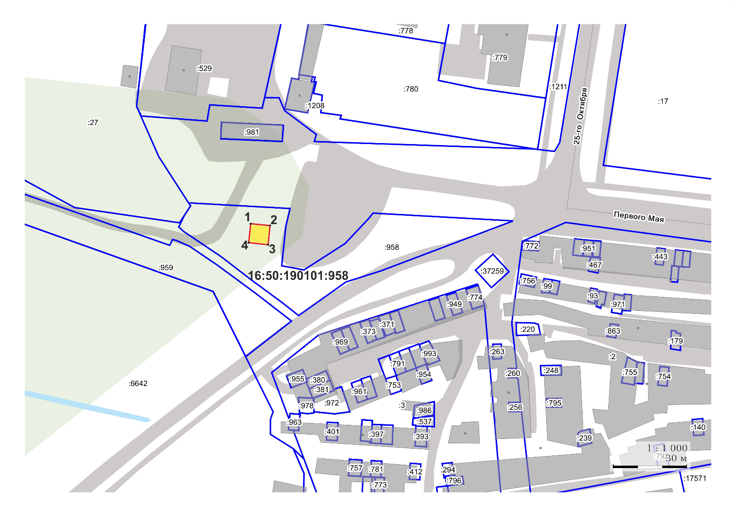Масштаб 1:1000
Условные обозначения:
 | - граница территории объекта культурного наследия
 | - характерная точка границ территории выявленного объекта культурного наследия
 | - выявленный объект культурного наследия
 | - границы земельных участков по сведения ЕГРН
16:50:190101:958 | - кадастровый номер земельного участка

Текстовое описание
границ территории выявленного объекта культурного наследия
«Памятная ротонда», расположенного по адресу: Республика Татарстан,
г. Казань, Кировский район, вблизи пересечений улиц 1 Мая и Богатырева

Границы территории выявленного объекта культурного «Памятная ротонда», расположенного по адресу: Республика Татарстан, г. Казань, Кировский район, вблизи пересечений улиц 1 Мая и Богатырева, проходят:

Прохождение границы |  | Описание прохождения границы
от точки | до точки | Описание прохождения границы
1 | 2 | от точки 1, расположенной около северо-западного угла объекта «Памятная ротонда», внутри границы земельного участка с кадастровым номером 16:50:190101:958,  в восточном направлении на расстояние 7,9 метра  до точки 2;
2 | 3 | от точки 2 в южном направлении на расстояние 7,7 метра до точки 3;
3 | 4 | от точки 3 в западном направлении на расстояние 7,9 метра до точки 4;
4 | 1 | от точки 4 в северном направлении на расстояние 7,7 метра до точки 1.

Таблица характерных точек
границ территории выявленного объекта культурного наследия
«Памятная ротонда», расположенного по адресу: Республика Татарстан,
г. Казань, Кировский район, вблизи пересечений улиц 1 Мая и Богатырева

№  точки | Координаты точки в местной системе координат (МСК-16)
№  точки | X | Y
1 | 478464.69 | 1301178.88
2 | 478463.84 | 1301186.73
3 | 478456.11 | 1301185.89
4 | 478456.97 | 1301178.04
1 | 478464.69 | 1301178.88

